Question:1

Console.log();

console.clear();

console.error();

console.warn();

console.table();

1: Console.log();

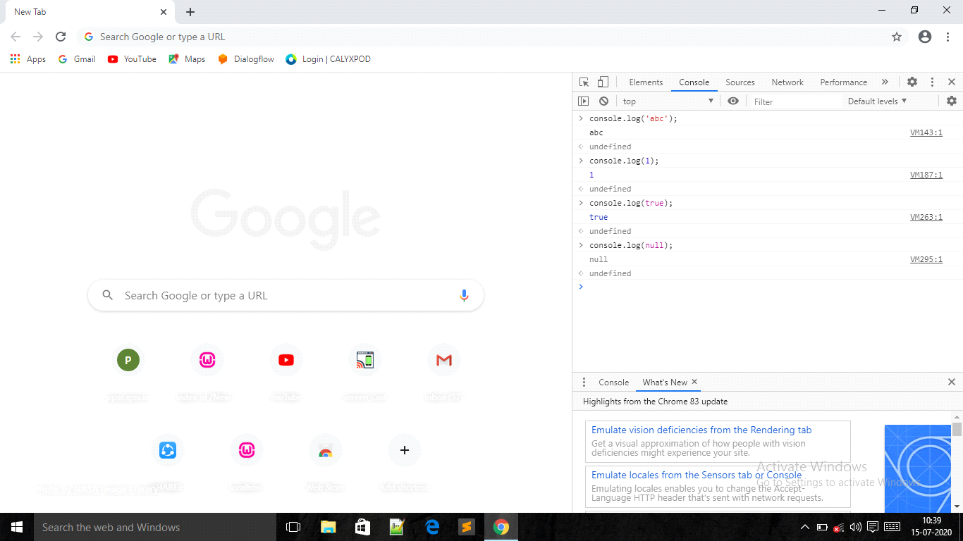

2:Console.error(); & Console.warn();

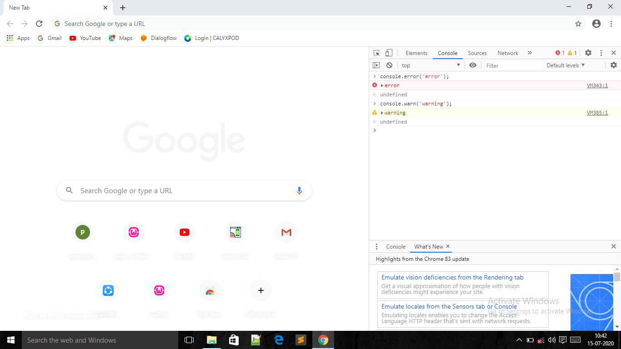

3:Console.clear();

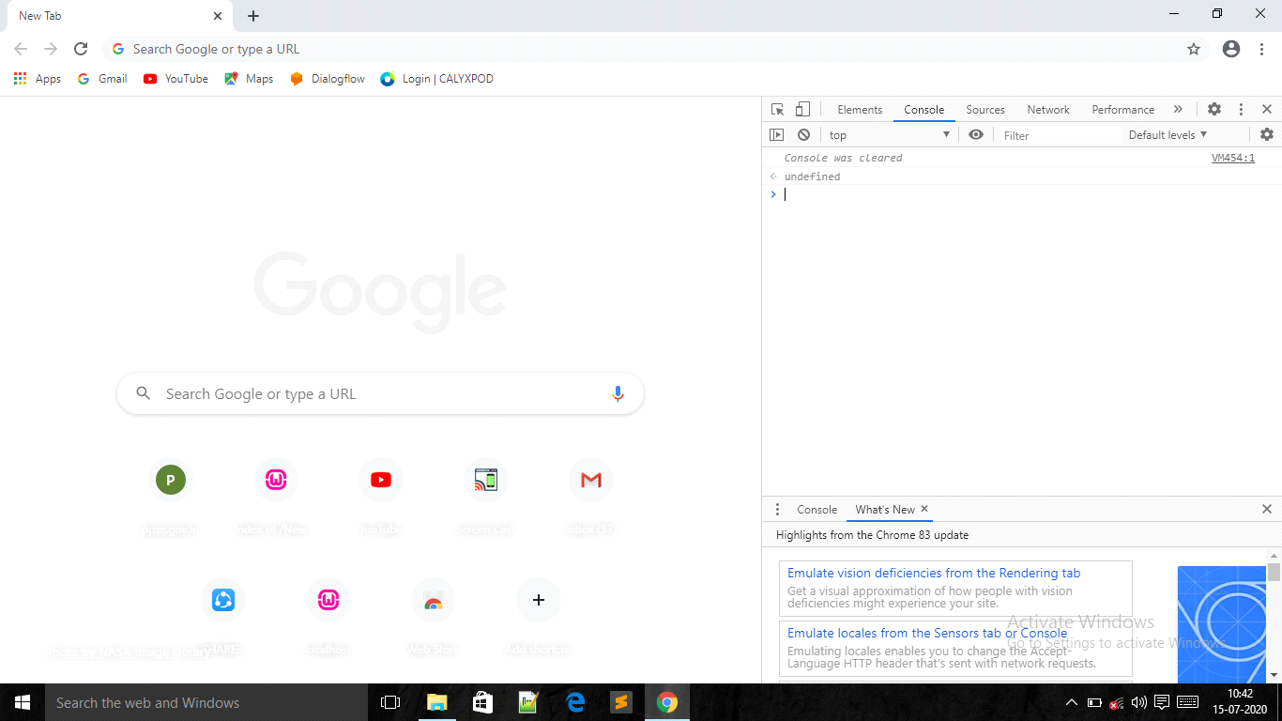

4:Console.table();

